Verfasser der Aufgabe | Rebecca Summereder; P. Sebastian Hacker
Erstelldatum | 13.3.2018
Testmethode | Lesen
Niveau | b1
Testformat | Multiple Matching Satzteile
Themenbereich | Medien
Originaltitel | Мир глазами русского путешественника
Geänderter Titel
Dateiname | 213_ReSu_blogavstrija_b1_le_mmSparts_v1
Quelle: (Text) | Rebecca Summereder
Quelle: (Foto) | priv
Wortzahl/Länge(min) | 320
Version
an Schülern getestet | Ü Ma18
Ergebnis der Testung | zu leicht/passend/zu schwierig
von Muttersprachler korrigiert | Originaltext Илья Баскаков

Item | 1 | 2 | 3 | 4 | 5 | 6 | 7 | 8 | 9 | 10 | 11
Lösung:
Schüler 1
S2
S3
S4
S5
S6
S7
S8
S9
Summe

Ключ:
0 | 1 | 2 | 3 | 4 | 5 | 6 | 7 | 8
D | h | f | k | b | j | g | c | i

Прочитайте блог о путешествиях. Некоторые предложения в тексте не закочены (1-8). Закончите эти предложения, используя варианты, приведённые в таблице (A-K). Впишите соответствующую букву в матрицу для ответов. Два варианта продолжения лишние. Пример (0) уже выполнен.
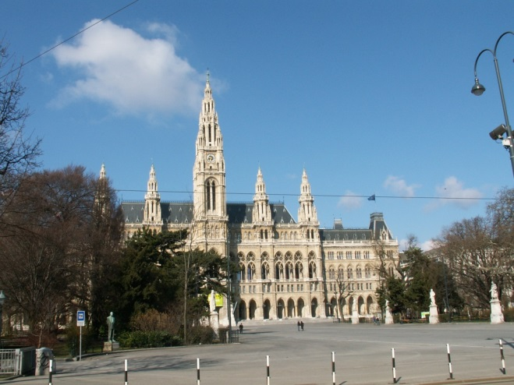
фото (213): ААПРЯЛ / текст ААПРЯЛ

Мир глазами русского путешественника
от: Путешественник2.0
дата: 8-ое июля 2017-ого года
тема: О моей поездке по Австрии

Привет, дорогие читатели! Те, кто регулярно читают мой блог «Мир глазами русского путешественника» знают, (0)___. Начал я свою поездку в Москве, откуда я поездом проехал через Украину, где я осматривал восток, запад и Карпаты. Продолжил я своё приключение в Венгрии и наконец-то прибыл в Австрию. Точнее в Вену, на главный вокзал «Хауптбанхоф». Это очень красивый вокзал, современный, светлый, чистый, как и весь город и вообще вся страна, (1)___.
О Вене я слышал только хорошее, поэтому я (2)___. Оказалось, что недели далеко не хватит, чтобы увидеть всё! Вена такая разнообразная! Здесь очень богатая культурная жизнь – бесчисленные музеи в разных стилях, каждый вечер можно ходить на разные концерты, днём можно часами сидеть в кафе, пить кофе «меланж» и (3)___. Но этот город идеален не только для любителей классической культуры. Любители природы здесь тоже найдут себе программу по душе. На самом деле Вена - очень зелёный город, в котором (4)___. Через город течёт река Дунай, в середине которой лежит искусственный остров, где венцы с удовольствием проводят своё свободное время.
Мне мои венские друзья рекомендовали поехать в горы, (5)___. Итак, я снова взял свой рюкзак, поехал на метро на вокзал «Хауптбанхоф», сел на поезд, и продолжил свою поездку. Австрийские поезда - очень комфортабельный и быстрый вид транспорта. Сервис отличный – есть бесплатный WiFi и можно купить кофе и снеки. Через несколько часов я (6)___. Это очень красивый город в горах.
Вот я в Инсбруке второй день и живу у знакомого. Завтра мы с ним пойдём в поход в горы. Он мне рассказал, (7)___! Но я не думаю, что я готов подниматься туда, поэтому мы просто пойдём (8)___.
На сегодня это всё. Скоро я вам снова напишу о моих австрийских приключениях! Надеюсь, что вам будет интересно прочитать, что со мной произошло, когда я ездил в замок Креуценштейн или на подземное озеро в Хинтербрюле. Если кто-нибудь из читателей уже был в Австрии, я буду рад узнать, какие места вы посетили и что вы посоветуете мне посмотреть!

A | что мне посоветовал мой друг
B | есть много парков
C | что оттуда увидим ледник
D | что я вот уже полгода путешествую по Европе
E | уехал из Инсбрука
F | хотел здесь остаться на целую неделю
G | прибыл в Инсбрук
H | что я уже успел отметить в ходе поездки
I | гулять по маленькой горе
J | потому что Австрия – это не только Вена, кофе и вальс
K | есть вкусный тортик

0 | 1 | 2 | 3 | 4 | 5 | 6 | 7 | 8
D

Originaltext

Блог «Мир глазами русского путешественника»
от: Путешественник2.0
дата: 8-ое июля 2017-ого года
тема: О моей поездке по Австрии

Привет, дорогие читатели! Те, кто регулярно читают мой блог «Мир глазами русского путешественника» знают,D что я вот уже полгода путешествую по Европе. Начал я свою поездку в Москве, откуда я поездом проехал через Украину, где я осматривал восток, запад и Карпаты. Продолжил я своё приключение в Венгрии и наконец-то прибыл в Австрию. Точнее в Вену, на главный вокзал «Хауптбанхоф». Это очень красивый вокзал, современный, светлый, чистый, как и весь город и вообще вся страна, Hчто я уже успел отметить в ходе поездки.
О Вене я слышал только хорошее, поэтому я Fхотел здесь остаться на целую неделю. Оказалось, что недели далеко не хватит, чтобы увидеть всё! Вена такая разнообразная! Здесь очень богатая культурная жизнь – бесчисленные музеи в разных стилях, каждый вечер можно ходить на разные концерты, днём можно часами сидеть в кафе, пить кофе «меланж» и Kесть вкусный тортик. Но этот город идеален не только для любителей классической культуры. Любители природы здесь тоже найдут себе программу по душе. На самом деле Вена - очень зелёный город, в котором Bесть много парков. Через город течёт река Дунай, в середине которой лежит искусственный остров, где венцы с удовольствием проводят своё свободное время.
Мне мои венские друзья рекомендовали поехать в горы, Jпотому что Австрия – это не только Вена, кофе и вальс. Итак, я снова взял свой рюкзак, поехал на метро на вокзал «Хауптбанхоф», сел на поезд, и продолжил свою поездку. Австрийские поезда - очень комфортабельный и быстрый вид транспорта. Сервис отличный – есть бесплатный WiFi и можно купить кофе и снеки. Через несколько часов я Gприбыл в Инсбрук. Это очень красивый город в горах.
Вот я в Инсбруке второй день и живу у знакомого. Завтра мы с ним пойдём в поход в горы. Он мне рассказал, Cчто оттуда увидим ледник! Но я не думаю, что я готов подниматься туда, поэтому мы просто пойдём Iгулять по маленькой горе.
На сегодня это всё. Скоро я вам снова напишу о моих австрийских приключениях! Надеюсь, что вам будет интересно прочитать, что со мной произошло, когда я ездил в замок Креуценштейн или на подземное озеро в Хинтербрюле. Если кто-нибудь из читателей уже был в Австрии, я буду рад узнать, какие места вы посетили и что вы посоветуете мне посмотреть!

